Týdenní úkol, týden 10
- PS str. 19 Pokud budeš potřebovat modrý papír, popros p. učitelku.

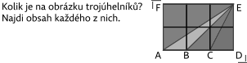
- Tento obrázek najdeš v učebnici na str. 29 barevný.

- Narýsuj úsečku 3.) Vypočítej dělení.
Pokračuj a narýsuj čtverec ABCD.
Urči jeho obsah. 1486 : 2 =
3963 : 3 =

5245 : 5 =

6366 : 6 =

- Rozliš, zda se jedná o číslo SUDÉ (S) nebo LICHÉ (L). 5.) Jak bys vysvětlil druháčkovi, co je sudé číslo?
5247 |  | 20
874 |  | 5247
369 |  | 874
248635 |  | 369
87468 |  | 576

- Vyřeš rovnice. Vyber si způsob řešení (čísla s x, had, zvířátka)
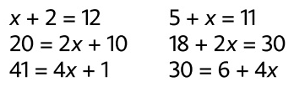

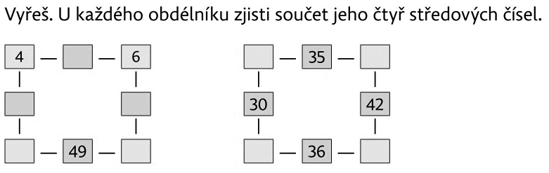

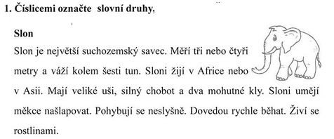

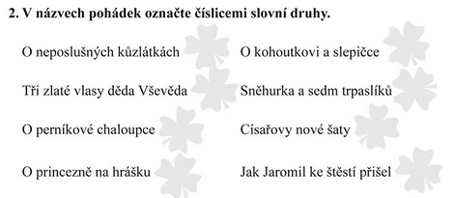
5.) Urči základní skladební dvojici .
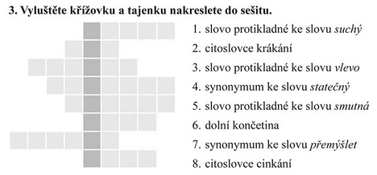
Maminka uvařila výbornou večeři.

Svetr mi upletla babička.

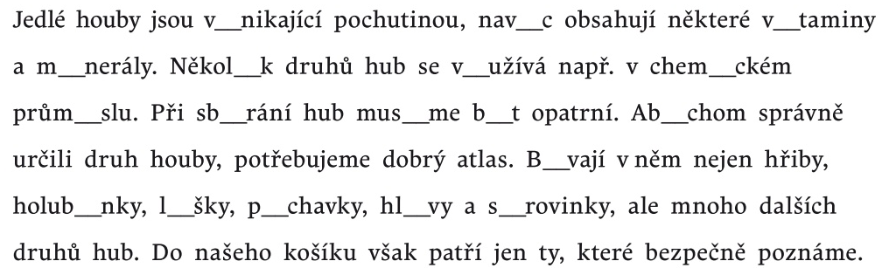
4.) Doplň y/i. ý/í
.

6.) Doplň ě, je.
V__dec ob__vil vynález. Planety na ob__žné dráze. Zp__něné pivo. Setrval v matčině ob__tí. Krásná nev__sta.
Zručený úsp__ch. Chutný ob__d. Velký krevní ob__h. Ob__l garáž a zajel do v__zdu. Vypočítej obsah a
ob__m. K ob__du jsme si ob__dnali limonádu. Uchop to ob__ma rukama. Byl to b__h na dlouhou trať. B__žný
účet je skv__lý pro bezpečné uložení peněz. Sluchové v__my. Soused mi op__toval pozdrav. Na ob__žné
dráze jsou hv__zdy. Auto veze ob__mný náklad. V zásuvce je vysoké nap__tí. Střežený ob__kt.

